Патриарх Кирилл окропил журналистов святой водой: «Чтоб не распространяли грех»
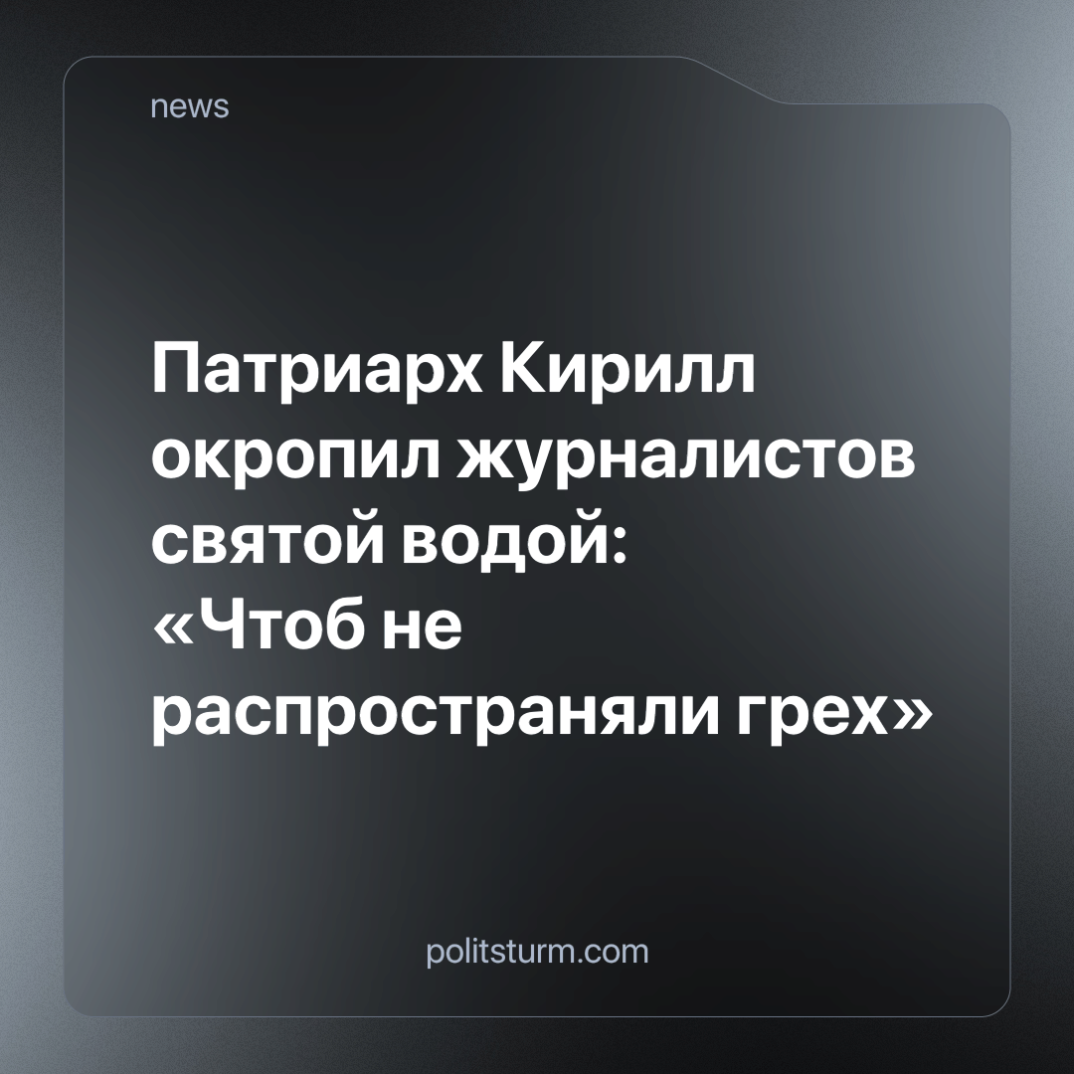

Оригинальная статья
2024-02-01
1 мин. на чтение

Патриарх Московский и всея Руси Кирилл дал наказ журналистам, чтобы они «не распространяли грехи».
18 января глава РПЦ совершил чин великого освящения воды после божественной литургии в Преображенской церкви кафедрального столичного храма Христа Спасителя к Крещению. Говоря о силе святой воды, патриарх заявил, что с помощью неё «мы чувствуем прикосновение к нам божественной благодати».
Удивительно, но «прикосновение к нам божественной благодати» так и не смогло решить огромное количество общественных и социальных противоречий, кризисов и нищету населения. Практика – критерий истины, и неплохо бы проанализировать эффективность применения святой воды и прочих обрядов с позиции многовекового исторического опыта.
Религия – это инструмент буржуазии, который она постоянно оттачивает огромным финансирование и «льготами», позволяющее ему внедрять удобное власти мышление в массы, заставляющее лишь повиноваться, а «жить» - уже после смерти.
Единственным способом устранить противоречия и кризисы будет ликвидация рыночной системы, утратившую прогрессивную роль, и которой осталось лишь разрушаться под ударами кризисов, унося человеческие жизни.
Источник: БИЗНЕС Online - «Патриарх Кирилл окропил журналистов святой водой: «Чтоб не распространяли грех» от 18 января 2024 г.

Оригинальная статья

